信而泰推出国内首款40G网络测试模块
来源：互联网
信而泰科技近日推出支持QSPF+的2端口和4端口测试模块T9002F和T9004F，可实现40Gbit/s的光接口测试应用。这两款测试模块应用于BigTao系列测试平台，是国内研发生产的首款单端口速率达到40Gbit/s的网络测试模块。不仅能够满足当前高密度通信网络和超高速端口设备的测试需求，更可为企业显著降低测试成本。
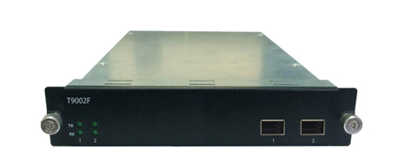
T9002F测试模块
云计算、大数据、移动互联网等众多高带宽业务的快速发展促使其所依附的通信网络在以前所未有的速度提升其带宽水平，与之对应的是对高速网络设备的测试需求也在与日俱增。然而，目前市场上具备超高速端口测试功能的网络测试仪表过高的价格门槛让众多网络设备制造商和网络通信相关企业负担了高昂的测试成本。信而泰科技推出的T9000系列测试模块不仅在40G测试领域填补了国内网络测试仪领域的空白，更由于其价格优势，在满足相关企业高速网络测试需求的同时还为企业显著降低高端网络测试成本提供了可能。
T9000系列模块适用于BigTao系列测试仪。BigTao测试仪是一款统一的网络产品测试平台，能够满足研发、生产、实验、网络监控、质量控制等各个环节的测试要求。除40G以外，BigTao测试仪还支持万兆、千兆、10/100/1000M自适应等多种速率的测试模块，三种尺寸的机框配合多种规格的测试模块，可以满足不同端口密度的测试需求。
BigTao测试仪支持IPv4和IPv6协议栈，单个端口能够仿真数十万个接口、模拟数千万真实用户连接，能够提供2-7层复杂协议的测试、仿真及一致性测试解决方案。除了常规的网络测试功能以外，BigTao平台的一些独有的测试功能可以方便的实现针对特定行业的通信设备的特殊测试需求，开放的API和TCL脚本便于企业实现定制的自动化测试功能。
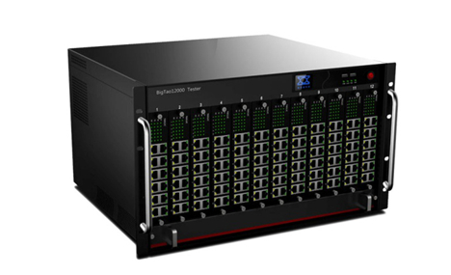
BigTao12000网络测试仪
凭借先进的功能规格、稳定的性能表现和更为合理的定价，BigTao系列测试仪为通信制造、科研机构、高等院校、电力、交通等领域的众多企业提供了极具性价比的测试解决方案，同时让众多初创型企业为网络设备提供专业测试保障成为可能。

